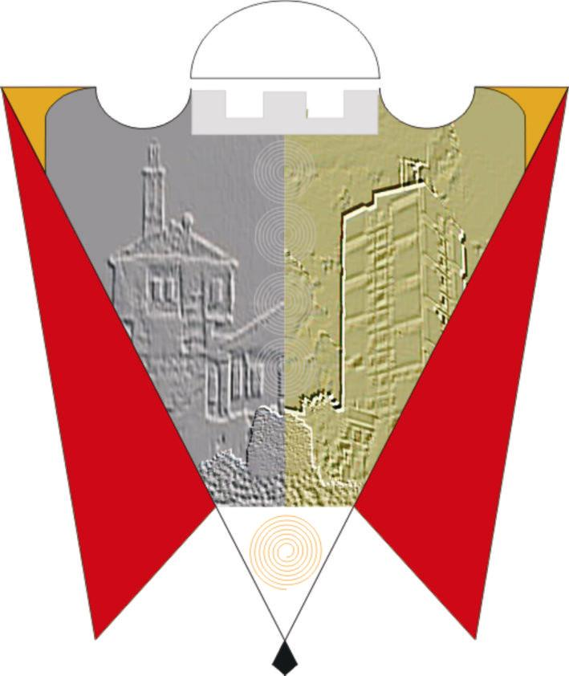

REPUBLIKA E KOSOVËS
REPUBLIKA KOSOVA/REPUBLIC OF KOSOVO

KOMUNA E GJILANIT
OPŠTINA GNJILANE/MUNICIPAL GJILAN/GILAN BELEDIYESI

________________________________________________________________________
Adresa:rr.”Adem Jashari” pn, ëëë.gjilani-komuna.org; e-mail:zip_gjilan@hotmail.com,tel.0280 320 781, 320 782, 321 482, 321 483
____________________________________________________________________________

Duke u bazuar në nenin 52.2 pika a) të Statutit të Komunës së Gjilanit, si dhe bazuar në Rekomandimin e Komitetit për Politikë dhe Financa të datës 07.07.2009, Kuvendi i Komunës së Gjilanit, në seancën e mbajtur më 14.07.2009, miratoi këtë:

RREGULLORE
PER
MËNYREN DHE KUSHTET E SHFRYTËZIMIT TË PALESTRËS SË SPORTEVE "BASHKIM SELISHTA-PETRITI" NË GJILAN

- Dispozitat e përgjithshme
NENI 1
Qëllimi

Me këtë rregullore përcaktohet mënyra dhe kushtet e shfrytëzimit të Palestrës së Sporteve "Bashkim Selishta-Petriti" në Gjilan për aktivitetet sportive të klubeve të regjistruara në Federatat gjegjëse si dhe manifestimeve të ndryshme të kulturës ,tubimeve partiake, revistave si dhe rekreacionit.

NENI 2

- Klubet dhe subjektet tjera të interesuara për shfrytëzimin e Palestrës Sportive duhet që së paku 3 ditë para ditës së organizimit të manifestimit,tubimit apo ndeshjes t”i drejtohen me kërkesë përgjegjësit të Palestrës ose DRKS-së të cilët janë të obliguar që të kthejnë përgjigjen me shkrim brenda 48 orëve.
- Klubet e regjistruara në DRKS- Sektori i Sportit - në Komunën e Gjilanit ,që janë të licencuara në Federatat përkatëse e që kanë kalendar të rregullt të garimit do të shfrytëzojnë Palestrën ..në bazë të një orari të rregullt të rregulluar nga Përgjegjësi i Palestrës në bashkëveprim me udhëheqësit e këtyre klubeve dhe të vërtetuara nga DRKS.

NENI 3

1. Të gjitha klubet sportive që zhvillojnë veprimtarinë e tyre në palestër dhe që janë të regjistruara në DRKS, respektivisht Federatat përkatëse e që janë të Komunës së Gjilanit, mund ta shfrytëzojnë Palestrën për stërvitje dhe garim në kuadër të sistemit të garimit të përcaktuara nga Federatat përkatëse mbështetur në këto kritere:

  - Për stërvitje sportive pa pagesë. (3 stërvitje në javë deri në ora 22.00h)
  - b)Për zhvillimin e ndeshjeve pa bileta -pa pagesë
  - Për zhvillimin e ndeshjeve me bileta, 30% nga mjetet e inkasuar nga shitja e biletave.
  - Të gjitha shkollat e klubeve, që u nënshtrohen rregullave e Rregulloreve të Federatave përkatëse nuk paguajnë 3 (tre) stërvitje në javë, ndërsa Shkollat private paguajnë sipas nenit 3.3 pika (a).
  - Salla e vogël, fitnes kabineti dhe holet nga klubet e regjistruara shfrytëzohen pa pagesë, po në bazë të një orari të parapërgatitur nga Përgjegjësi i palestrës në bashkëpunim me klubet dhe i vërtetuar nga DRKS.

- Terrenet e hapura për Klubet e regjistruara si dhe shkollat e tyre të sportit shfrytëzohen pa pagesë,(në rast se një gjë e tillë nuk rregullohet ndryshe)ndërsa për aktivitete rekreative të klubeve, shoqatave ose organizatave punuese(të pa regjistruara në DRKS) paguhet shuma prej 10 € për një orë.

- Palestra e Sporteve (Salla e madhe) mund të shfrytëzohet edhe për manifestime dhe ngjarje të tjera të ndryshme kulturo-sportive duke paguar:

  - Aktivitete rekreative- sportive pa ndriçim-15€ për një orë dhe aktivitete rekreative sportive me ndriçim - 20 € për një orë.
  - Aktivitete dhe ngjarje komerciale (për një orë) 200€.
  - Aktivitete dhe ngjarje jo komerciale (për një orë) 100€.
  - Aktivitete dhe ngjarje humanitare - pa pagesë
  - Për Koncerte 30% nga inkasimi i biletave ose pagesa fikse 1000 €.

NENI 4

Të gjitha Klubet Sportive që nuk janë të Komunës së Gjilanit mund ta shfrytëzojnë Palestrën duke paguar shumën fikse prej 100€ për një orë shfrytëzimi.

NENI 5

Transmetimi i ngjarjeve në Palestër nga Kompanitë televizive në rast se nuk janë ftuar nga Subjekti që organizon aktivitetin , paguajnë tarifë fikse 100€ për transmetim

NENI 6

Reklamat lëvizëse të Sponsorëve të klubeve mund të ekspozohen vetëm gjatë orarit të ndeshjeve të tyre , ndërsa për reklama statike paguhet tarifa ashtu siç parasheh Rregullorja nr. 01. 1099 010 për Tarifa , Ngarkesa dhe Gjoba komunale.

NENI 7

- Prej të gjitha obligimeve financiare lirohen organizimet Shtetërore që bënë Komuna për Festa Shtetërore e Kombëtare, qofshin ato me karakter kulturor apo sportiv, por nëse organizatori nuk përfiton nga shitja e biletave.
- Me ndonjë arsyeshmëri të veçantë nga pagesa mund të lirohet ndonjë subjekt (Shoqatat e dalura nga Lufta, FSK ,njësiti special Policorë, KFOR-i, Personat me aftësi të veçanta).Por pas aprovimit nga Drejtoria e RKS-së.

NENI 8

Në Palestrën e Sporteve ndalohet bartja e armëve dhe mjeteve të tjera eksplozive, pirja e duhanit, dhe alkooli ,dhe personat që thyejnë këtë rregull largohen nga Palestra nga zyrtarët për siguri.
NENI 9

1. Dëmet e regjistruara gjatë ushtrimeve ose lojërave zyrtare vlerësohen nga një Komision prej 3-tre anëtarëve që themelohet nga Drejtori i DRKS-së. dhe ky Komision përgatitë Procesverbal të posaçëm për dëmet e regjistruara.

2 Dëmet e regjistruara nga Komisioni i formuar nga Drejtori i RKS Klubin ose Subjektin që ka qenë i ngarkuar me përgjegjësi dhe ka shfrytëzuar Palestrën në kohen e shkaktimit të atyre dëmeve e ngarkojnë dhe e obligojnë që në afat prej 7 ditësh t’i kompensojnë ato.

3. Në rast të mos kompensimit të dëmeve siç parasheh neni IX pika 9.2 Përgjegjësi i Palestrës ,Klubit a Subjektit përgjegjës i ndalon aktivitetin në Palestër ndërsa DRKS-ja përcjell procedurën në Institucionet gjyqësore .

NENI 10

Për shfrytëzimin e Palestrës së Sporteve , Klubet dhe subjektet tjera që kanë orar të rregullt të shfrytëzimit të këtij objekti , nënshkruajnë Kontrata me DRKS-në mbështetur në këtë Rregullore.

NENI 11

DRKS- mund të lëshojë me qira Terrenet e hapura Sportive të Palestrës ...nëse vlerëson se të hyrat financiare për Komunën janë më të mëdha se sa nga rekreacioni, pas një vendimi paraprak nga Kuvendi i Komunës

NENI 12

Ndryshimet dhe plotësimet eventuale të kësaj Rregulloreje bëhen sipas procedurës së njëjtë të nxjerrjes së saj.

NENI 13

Me hyrjen në fuqi të kësaj rregullore, pushojnë të vlejnë dispozitat e rregullores për mënyrën dhe kushtet e shfrytëzimit të pallatit të sporteve në Gjilan, nr.01.470/020 të datës 16.01.2004.

NENI 14

Për zbatimin e kësaj Rregulloreje kujdeset Drejtoria për rini, Kulturë dhe Sport, ndërsa Kryetari I Komunës e përcjell implementimin e saj.

NENI 15.

Kjo Rregullore hyn në fuqi ditën e miratimit nga Kuvendi I Komunës së Gjilanit.

KUVENDI I KOMUNËS-GJILAN

- Nr. 7834 Kryesuesi i kuvendit,
Gjilan, më 14.07.2009 _________________
/Bujar NEVZATI/

